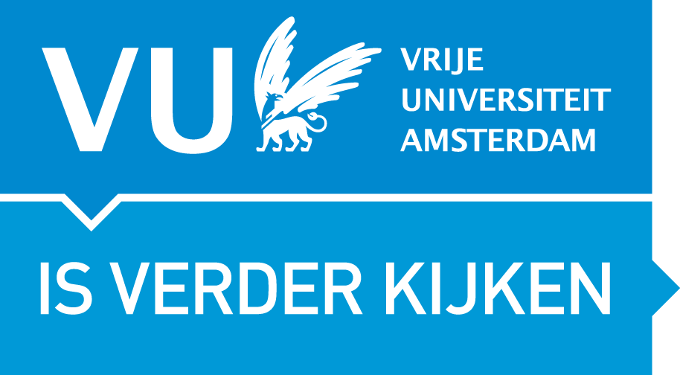

AMSTERDAM LEADERSHIPLAB
Het Amsterdam LeadershipLab biedt een academische context waarin teams van leiders (als boardrooms, directieteams, managementteams, toezichtorganen, netwerkteams) in een veilige omgeving, inzicht krijgen in hun eigen functioneren en leiderschap en hoe zij zich als team en individu gericht door kunnen ontwikkelen in hun leiderschap.

De Vrije Universiteit wil door wetenschappelijk onderzoek en onderwijs bijdragen aan een betere samenleving. Het gaat daarbij over de vraag hoe organisaties en samenlevingen zich organiseren, bestuurd worden of bestuurd zouden moeten worden en wat dit vraagt aan leiderschap. Processen van globalisering, technologische innovatie en sociaal-culturele differentiatie maken de maatschappelijke verbanden losser, onvoorspelbaarder en ook minder bestuurbaar. Tegelijkertijd wordt de samenleving van lokaal tot mondiaal niveau geconfronteerd met de grootste ecologische uitdaging uit de menselijke geschiedenis, een ingrijpende financiële en economische crisis, groeiende maatschappelijke ongelijkheid en grote andere sociale en culturele vraagstukken. Publieke, maatschappelijke en private organisaties maken meer en meer deel uit van diverse samenwerkingsvormen, allianties en netwerken. Dit leidt tot nieuwe en andere besturingsvragen: welke nieuwe organisatie- en besturingsvormen zijn er nodig en welk leiderschap vraagt dat?
Leiderschap
Goed leiderschap is een belangrijke voorwaarde voor het succes van organisaties en het welzijn van medewerkers. Of het nu gaat om vraagstukken rondom financiën, personeelszaken, marketing, of toezicht; er is leiderschap nodig op elk niveau van de organisatie. Leiderschap gaat verder dan de persoon van de leider. Leiderschap is een dynamisch proces waarin leiders en volgers elkaar wederzijds beïnvloeden om een gemeenschappelijk doel te bereiken. Goed leiderschap is een essentiële voorwaarde om te kunnen omgaan met complexe maatschappelijke vraagstukken. Vraagstukken die een samenspel vereisen tussen vele partijen en organisaties om tot een aanpak en oplossingsrichting te komen.
Amsterdam LeadershipLab VU
Het Amsterdam LeadershipLab heeft als doel inzicht te geven in welk leiderschap nu en in de nabije toekomst nodig is om bij te kunnen dragen aan de oplossing van complexe organisatorische en maatschappelijke vraagstukken. De effectiviteit van leiderschap vormt een startpunt, waarbij effectiviteit niet alleen samenvalt met een positief bedrijfsresultaat, maar ook vooral met het dienen van bredere maatschappelijke belangen, zoals sociaal en duurzaam ondernemen. Een van de functies van leiderschap is om sociale dilemma’s op te lossen, afwegingen te maken tussen eigenbelang en algemeen belang, tussen meetbare en niet-meetbare waarden. Dat lijkt niet altijd te lukken in de praktijk. Als het gaat om problemen in de private sector, het onderwijs, de zorg, sport, gemeentes of woningbouwcorporaties, dan speelt ineffectief en zelfs onethisch leiderschap een rol. Samenlevingen, nu en vroeger, hebben altijd leiders en volgers gehad. Kennelijk zijn er ondanks de vele organisatievormen, ‘checks & balances’, regels, maatregelen en codes nog steeds obstakels en condities in moderne organisaties die effectief en integer leiderschap en toezicht in de weg staan.

Het Amsterdam LeadershipLab doet praktijkonderzoek naar:
1) het functioneren van teams van leiders, stelt de diagnose; en
2) de effectiviteit van leiderschapsontwikkeling programma’s.

Diagnose
Het LeadershipLab biedt een academische context waarin teams van leiders (boardrooms, directieteams, managementteams, toezichtorganen, netwerkteams) in een veilige omgeving, inzicht krijgen in hun eigen functioneren en leiderschap en hoe zij zich als team en individu gericht door kunnen ontwikkelen in hun leiderschap.

Het team van leiders bepaalt samen met het LeadershipLab onderzoeksteam waar het onderzoek, de diagnose, zich op richt. De vragen van het team zijn altijd leidend. Voorbeelden van vragen zijn:
- Hoe kunnen we effectiever werken? Wat is de teamdynamiek en wat kunnen we daar zelf aan doen?
- Vanuit welke waarden willen we werken en hoe kunnen we sturen op die (vaak) niet meetbare waarden?
- Hoe ziet het leiderschap in een netwerk organisatie en het leiderschap van de toekomst er uit?
- Hoe gebruiken we onze macht en gezag? Wat is wel/niet effectief? Wat is wel/niet integer en/of ethisch? Wat zien we als onze bronnen van macht en gezag?
- Etc.

Leiderschapsontwikkelingsprogramma’s
Volgens onderzoek van de Harvard Business Review vindt twee derde van de CEO’s leiderschapsontwikkeling een topprioriteit.

Organisaties geven jaarlijks miljoenen uit aan leiderschapsontwikkelingsprogramma’s. Maar de effectiviteit ervan valt tegen: en kwart van de managers vindt die programma’s niet effectief. Een belangrijke reden is dat weinig leiderschapsprogramma’s evidence-based zijn, dat wil zeggen gestoeld op wetenschappelijk onderzoek.
Het onderzoek van het LeadershipLab heeft als doel gericht inzicht te geven in de condities van effectieve leiderschapsontwikkelingsprogramma’s door vanuit de wetenschap leiderschapsprogramma’s op maat voor organisaties te ontwikkelen, deze uit te voeren en op hun effectiviteit te onderzoeken.

Voorbeelden van programma’s en vragen zijn:
- Maatwerk en open leiderschapsprogramma’s voor diverse doelgroepen.
- Hoe is academische kennis en dagelijkse organisatie praktijk in een leiderschapsprogramma samen te brengen? Wat vraagt dit qua leerfilosofie en onderwijsconcepten?
- Welke rol speelt reflectie in leiderschap? Hoe is dat te ontwikkelen? Hoe brengen we dat in leiderschapsprogramma’s? Wat vraagt dit van de docenten?
- Hoe borgen we de leiderschapsontwikkeling van leiders en volgers in de praktijk van organisaties? Hoe ontwikkelen we tot een lerende, integere organisatie ?
- Etc.

Het onderzoeksteam
Het LeadershipLab onderzoeksteam van de VU is een multidisciplinair team van wetenschappers uit de gedrags-, economische, management en organisatie, sociale en geesteswetenschappen onder leiding van Professor Gerda van Dijk, organisatie-ecoloog, en Professor Mark van Vugt, organisatie-psycholoog. Het onderzoeksteam beschouwt leiderschap als een natuurlijk proces. Inzichten vanuit een multidisciplinaire wetenschappelijke benadering zijn cruciaal om leiders te ondersteunen meer effectief en ethisch, goed leiderschap te ontwikkelen.
Professor Gerda van Dijk en professor Mark van Vugt:

"Onze inzichten over leiderschap zijn gebaseerd op wetenschappelijk onderzoek, op feiten, niet op meningen!"

Afhankelijk van uw vraag kan het LeadershipLab ingezet worden om:
(a) onderzoek te doen naar de praktijken van leiderschap in boardrooms, (directie)teams en organisatie(s)(onderdelen) (interviews, vragenlijsten, experimenten);
(b) leiderschapsopleidingen en masterclasses (voor bijvoorbeeld directie, toezichthouders, middenkader of talentklassen) te ontwikkelen en begeleiden.

Deelname aan het Leadershiplab biedt u de laatste wetenschappelijke inzichten uit de gedragswetenschappen op het gebied van leiderschap en toezicht, die uw organisatie kunnen helpen bij het bedenken, ontwerpen, ontwikkelen, groeien en verbeteren van elk aspect van de organisatie: van toezicht, management en leiderschap, werkervaring, marketing, productiviteit, tot prestaties en innovatie.

U krijgt toegang tot:

• Kennis over het nieuwste onderzoek op het gebied van leiderschap en de vertaling van de belangrijkste wetenschappelijke inzichten naar de praktijk van uw organisatie.
• Onderzoek onder leiding van experts om gegevens te verzamelen over leiderschap, toezicht, empowerment, en innovatie binnen uw organisatie.
• Inzicht in de gedragsmatige processen die aan effectief leiderschap en toezicht ten grondslag liggen en die kennis te benutten om uw organisatiedoelstellingen en ambities te bereiken.

Interesse?
Voor nadere informatie kunt u contact opnemen met het Zijlstra Center hetzijlstracenter@vu.nl / 020 – 598 9865

Selectie van relevante referenties:
Van Loon, R. & G.M. van Dijk (2015). Dialogical Leadership: Dialogue as Condition Zero. Journal of Leadership, Accountability and Ethics Vol. 12(3) p. 62-75.
Van Vugt, M. & Wildschut, M. (2013). Gezag: De wetenschap van macht, gezag, en leiderschap. Utrecht, NL: Arbeiderspers/A.W.Bruna
Van Vugt, M., & Ronay, R. D. (2014). The Evolutionary Psychology of Leadership: Theory, Review, and Roadmap. Organizational Psychology Review, 4, 74-95. doi: 10.1177/2041386613493635
Viet, S. & G.M. van Dijk (eds) (2015). Publiek Leiderschap. Boom-Lemma.
Von Rueden, C., & Van Vugt, M. (2016). Leadership in small-scale societies: Some implications for theory, research, and practice. The Leadership Quarterly.

